LĨNH VỰC ĐƯỜNG BỘ

STT | Tên thủ tục hành chính | Mã TTHC | Mã QR
1 | Cấp giấy phép thi công công trình trên đường bộ đang khai thác | 1.013061 | 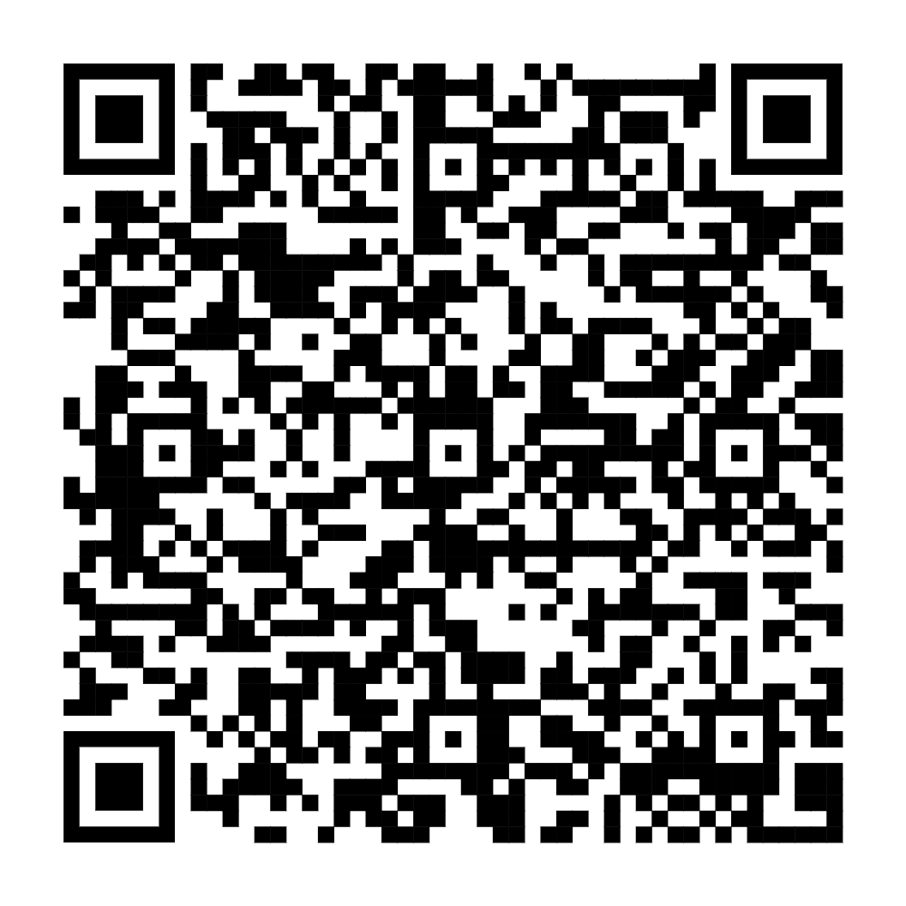
2 | Chấp thuận vị trí, quy mô, kích thước, phương án tổ chức thi công biển quảng cáo, biển thông tin cổ động, tuyên truyền chính trị; chấp thuận xây dựng, lắp đặt công trình hạ tầng, công trình hạ tầng kỹ thuật sử dụng chung trong phạm vi bảo vệ kết cấu hạ tầng đường bộ; chấp thuận gia cường công trình đường bộ khi cần thiết để cho phép xe quá khổ giới hạn, xe quá tải trọng, xe bánh xích lưu hành trên đường bộ | 2.001921 | 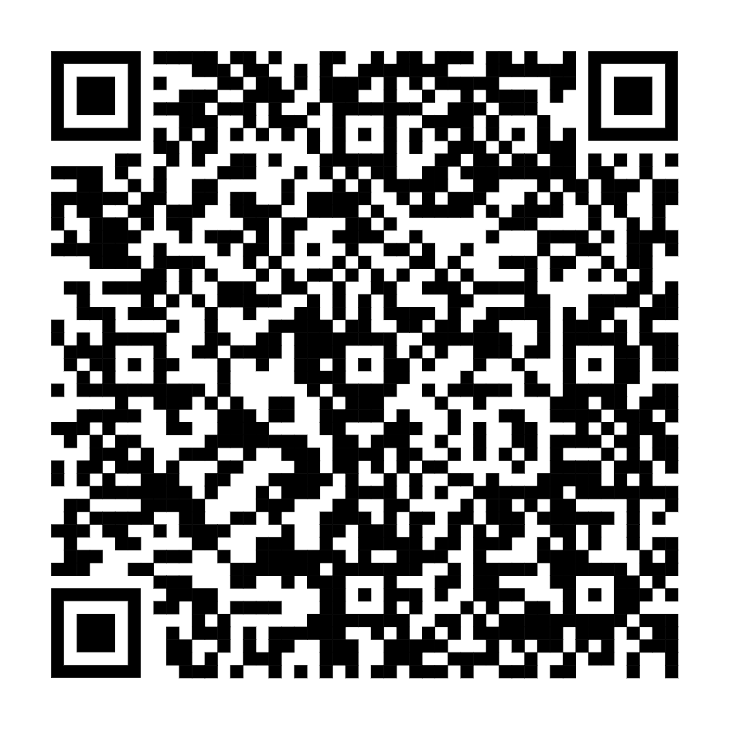
3 | Cấp phép sử dụng tạm thời lòng đường, vỉa hè vào mục đích khác | 1.013274 | 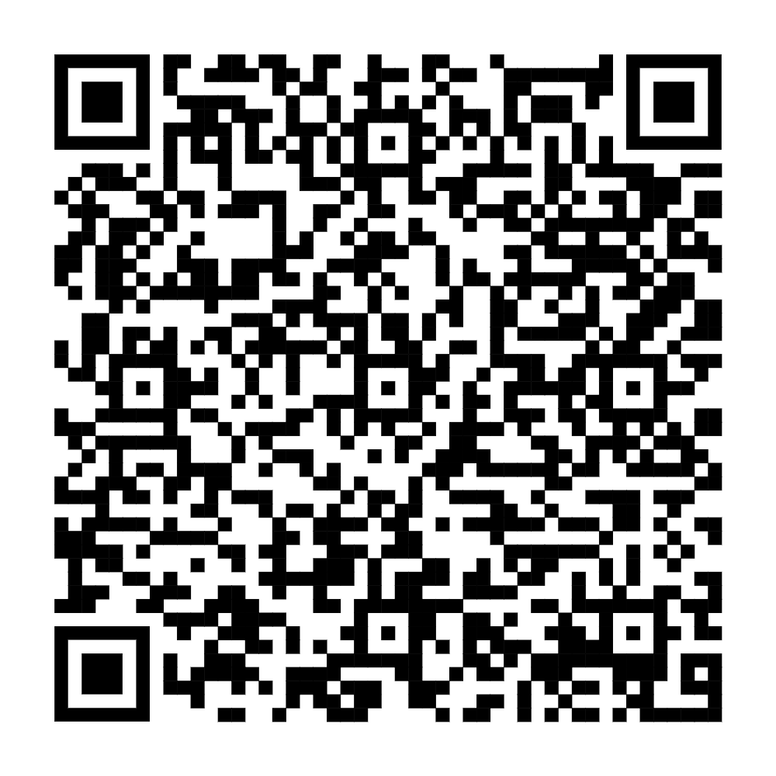
4 | Chấp thuận vị trí đấu nối tạm vào đường bộ đang khai thác | 1.000314 | 